

*Juan Pablo Amorocho, Diego Fernando Trujillo, Jose Alejandro López, Nicolás Pérez Fonseca*

*Materia: Análisis Numérico*

*30/08/2020*

*Profesor: Eddy Herrera Daza*

# Método del punto fijo

## Introducción al método

Es un algoritmo iterativo que dada una función *g* su punto fijo es tal que *g(p)=p*, y es equivalente a resolver ecuaciones porque puedo expresar una función de la forma *f(x)=0* como *g(p)=p-f(p)*.

Se considera el Método del Punto Fijo una opción eficaz de resolución de ecuaciones debido a que es efectivo. Su aplicación consiste en reemplazos sucesivos de la imagen de la función partiendo de un valor $p_{0}$ que es deseable sea lo más cercano a la raíz. De tal forma que la sucesión $p_{n}=g(p_{n-1})$ sea convergente.

## Preguntas:

### ¿Cuáles son las condiciones para aplicar el método?

R/Si cumple con el teorema de punto fijo: si g:[a,b]->[a,b] es continua y derivable en [a,b], con |g´(x)|<=k<=1 que para todo x perteneciente en [a,b], y dado un x inicial perteneciente a [a,b] y la sucesión X sub n es igual a g en la posición X sub n menos 1 sea convergente, talque el límite de X sub n sea igual a el punto fijo entonces ahí seria la raíz.

### Explicación geométrica del algoritmo:

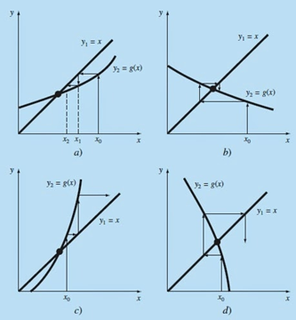

La resolución de la ecuación g(c)=x consiste en encontrar la intersección de la gráfica de y=g(x) con la recta pendiente unidad y=x. A esta intersección se le conoce como punto fijo de g(x). Se puede comprobar que cuando la derivada de g(x) es mayor que la unidad en un intervalo que contiene al punto fijo, la sucesión de valores calculados diverge, alejándose de la solución.

### Diagrama de Flujo

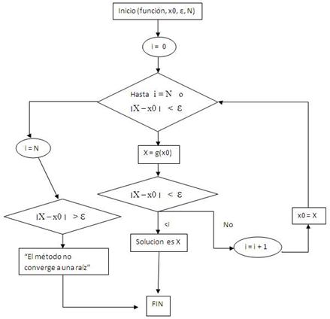

### Raíces y su validación

Las raíces que salen de la ecuación acos(x)/2 con con 1e-12 daría como raíz

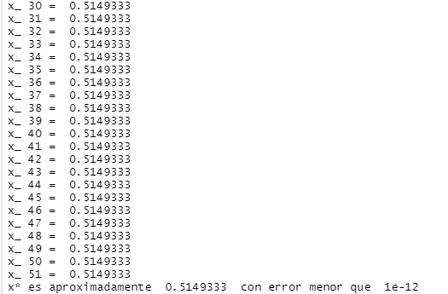

### Pérdida de Significancia

Como se sabe se genera pérdida de significancia cuando algún calculo numérico envuelve la resta de dos cantidades o en el cálculo de un número por medio de una sumatoria donde el resultado es mucho menor que los términos de la sumatoria los cuales alternan en signo. Para este método primero dependerá de la función a la que se le ha de encontrar las raíces, donde se pueden encontrar los dos casos de perdida de significancia, lo cual, el algoritmo no tiene total control, por otro lado, la única operación donde puede llegar a sufrir una pérdida de significancia es en el cálculo del error, el cual es una resta.

La parte del algoritmo es el siguiente:



Siendo:

dx el error calculado

x1 el valor de la función g(x0)

x0 el valor inicial o anterior de la iteración

Puede llegar a haber perdida de significancia cuando x1 y x0 sean muy parecidos siendo la resta un número muy cercano a cero. La forma en que solventamos el problema fue por medio de la misma herramienta de RStudio, simplemente teniendo en cuenta las primeras 16 cifras significativas donde es sometida al error su última cifra, ya que esta aplicación asegura controlar estas 16 primeras cifras, después de esta no serán tomadas en cuenta.

En cuanto al número de iteraciones del método depende de la función g(x), del valor inicial y de la tolerancia.

De la función g(x) depende de lo siguiente:



Entre más cercano sea el valor de k a 1, mayor iteración requerirá el algoritmo.

la dependencia de la tolerancia se puede demostrar con un ejemplo:

Teniendo la función g(x) = arccos(x)/2 con valor inicial x0 = 0.75

Se da una tolerancia inicial de 1e-12 como resultado tenemos



Termina en la iteración número 51, ahora se muestra con una tolerancia de 1e-16 manteniendo el resto de las variables iguales, tenemos



Terminando en la iteración 67, aumentando 16 iteraciones.

### En caso de más de dos raíces

El método de punto fijo no admite hallar más de una raíz, esto según el teorema que dice lo siguiente:

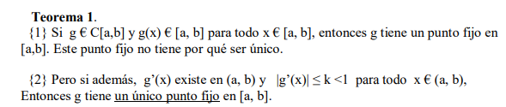

Según el punto [2] solo permite que exista un único punto fijo en los intervalos, por tanto, el método solo detectará una única raíz. Como ejemplo tenemos a la siguiente función f(x) = x*sin(x)-1, el cual tiene múltiples raíces; siendo g(x) = 1/sin(x), el algoritmo da la siguiente solución:



Dando la solución de la raíz más cercana a cero, pero según wolfram tiene las siguientes soluciones:

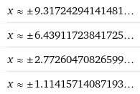

Como es de notar solo detectó la primera raíz.

Toca explicar que pasa cuando hay más de dos raíces, y cómo se solucionó el problema

### Comportamiento del método frente a funciones par y periódicas

Como se dijo en el punto anterior el método de punto fijo solo detecta una raíz, pero si es una función par o impar con dos únicas raíces, al hallar solo una raíz ya tenemos la segunda raíz, que se ha de encontrar en el mismo punto de x, pero la parte opuesta del eje.

Un ejemplo ocurre con la función f(x) = cos^2(2x)-x^2, donde es una función par, teniendo dos raíces, según el método de punto fijo arroja lo siguiente con la función g(x) = arccos(x)/2:



Y según wolfram es:



Lo que se ha de hacer para encontrar la otra raíz es cambiar el signo de x, obteniendo como resultado las dos raíces de la función.

### Gráfica de relación $ε_{i+1}$ y $ε_{i}$

La relación del error presenta una tendencia lineal, con tendencia a cero.

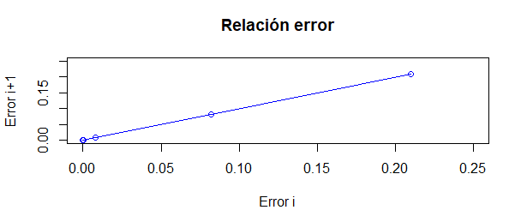

### Gráfica de Tolerancia y Número de Iteraciones

Tolerancia es un umbral que al ser superado el detiene las iteraciones del algoritmo que, al ser contrastado con las iteraciones, muestra el comportamiento de las iteraciones cuando la diferencia del error varía.

En este caso entre más pequeño es el valor de la tolerancia, más iteraciones se requieren, Trazando así una curva asíntota al eje de las ordenadas.

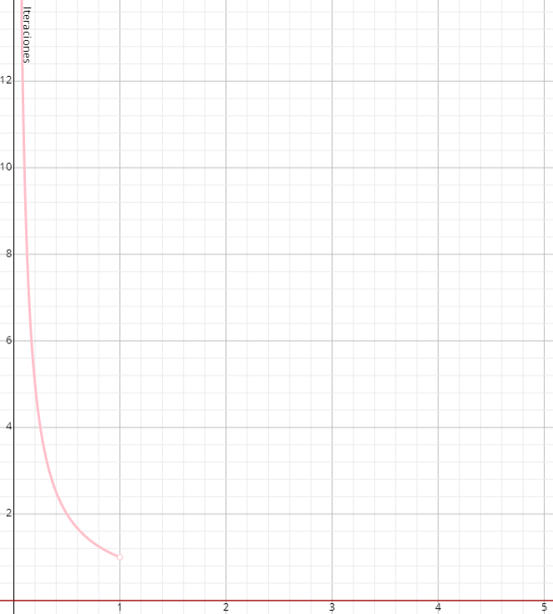

Tolerancia

### Punto Fijo vs Bisección

|  |  |
| --- | --- |
| **Punto Fijo** | **Bisección** |
|  |  |
| Tolerancia vs Iteraciones | Tolerancia vs Iteraciones |
|  |  |

## Resultados

Primero, se debe de tener en cuenta que las restricciones planteadas por el método de punto fijo son más sugerencias que restricciones en sí. Habrá algunas funciones que no cumplen con las restricciones estrictamente, pero si se aproximan. Esto puede ser suficiente para que se puedan realizar por el método.

**Resultados** -> g(x) = cos(2x) con intervalo (0, 3/2)

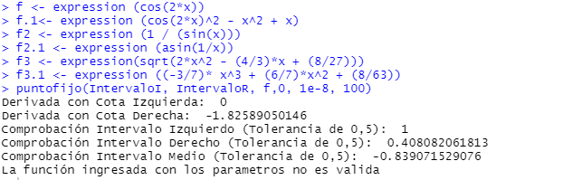

Tomando en cuenta las restricciones de punto fijo, los resultados se aproximan, pero no cumplen con ellas.

Calculando la raíz sin tener en cuenta el método de Stefenssen, nos un valor indeterminado:

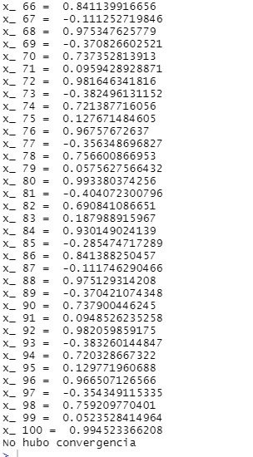

Pero, al usar cierto método, podemos encontrar la raíz positiva:

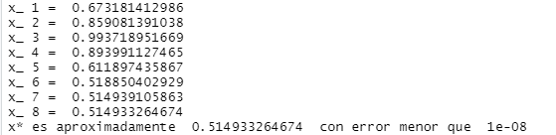

(Tomando X0 = 0) con Error: 1e-8

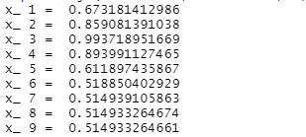

(Tomando X0 = 0) con Error: 1e-12

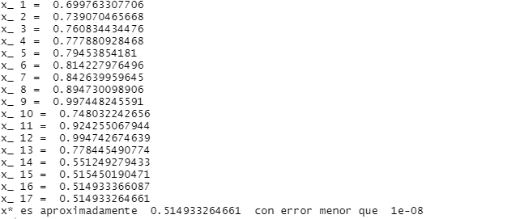

(Tomando X0 = 3/2) con Error: 1e-8

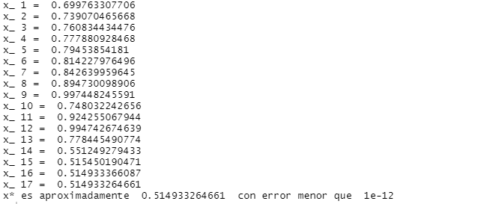

(Tomando X0 = 3/2) con Error: 1e-12

**Resultados** -> g(x) = cos(2x) con intervalo (0, 10)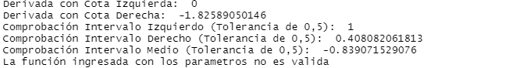)

Resultados de restricciones -> Igual al intervalo (0, 3/2), ya que no hay ninguna desviación grande pero no cumple con restricciones.

**(Tomando X0 = 10):**

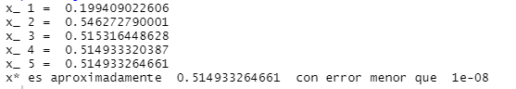

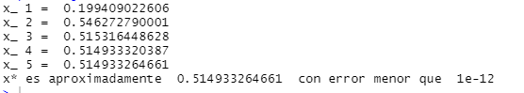

**Resultados** -> g(x) = cos(2*x) ^2 - x^2 + x con intervalo (0, 3/2)

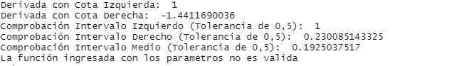

Igual que los anteriores resultados en restricciones, no los cumple, pero se acercan al resultado. Esto se debe a que las restricciones son más sugerencias.

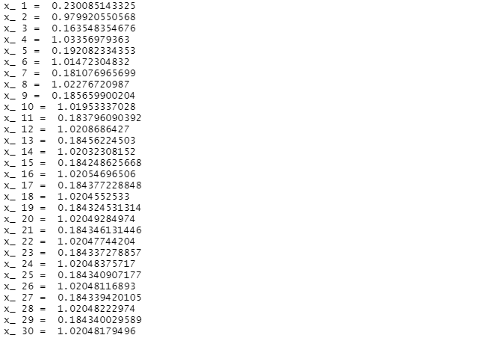

Igual, como se puede ver, sin usar el método de Stefenssen, no encuentra la raíz dentro de 100+ iteraciones. Con Stefenssen, si se cumplen:

**(Tomando X0 = 0):**

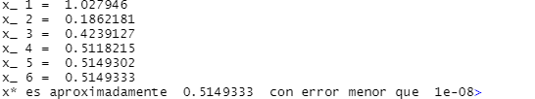

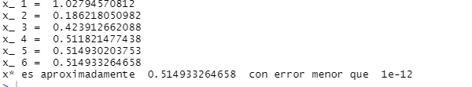

**(Tomando X0 = 3/2):**





**Resultados** -> g(x) = cos(2*x) ^2 - x^2 + x con intervalo (0, 10)

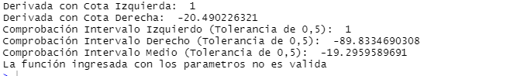

Se puede ver que estas al calcular las restricciones, están varían en una gran medida, llevando que al tomar X0=10, diverge.

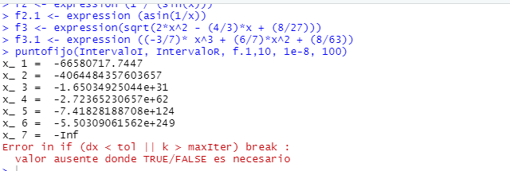

**Resultados** -> g(x) = 1 / (sin(x) con intervalo (-1, 2)

Cumple con las restricciones.

**Tomando X0 = -1**

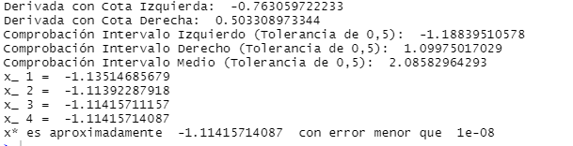

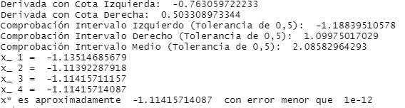

Se observa que tanto optimiza la respuesta comparado sin usar Stefenssen:

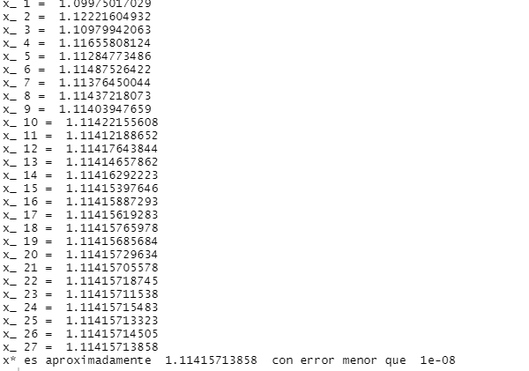

(sin uso de Stefenssen)

**Tomando X0 = 2**

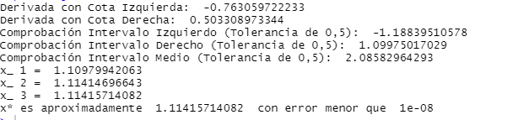

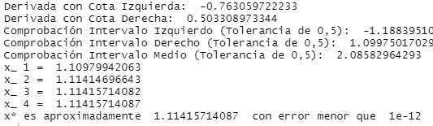

**Resultados** -> g(x) = arcsin(1/x) con intervalo (-1, 2)

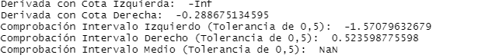

En este caso, las restricciones varían de gran manera. Por esta razón, no se puede usar el método del punto fijo para este g(x) en este intervalo:

C:\Users\USER\AppData\Local\Microsoft\Windows\INetCache\Content.Word\4R.PNG

**Resultados** -> g(x) = raíz(2*x^2 - (4/3)*x + (8/27)) con intervalo (0, 3/2)

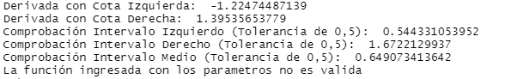

No cumple con las restricciones dentro del intervalo, pero se aproxima a ellas suficientemente para poder ser realizado en el método de Stefenssen.

**Tomando X0 = 0**

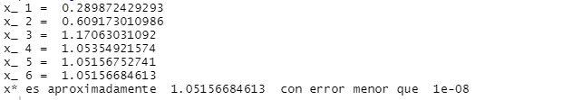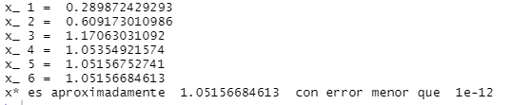

**Tomando X0 = 3/2**

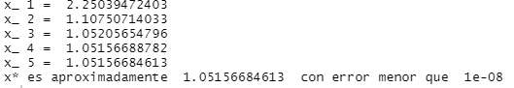

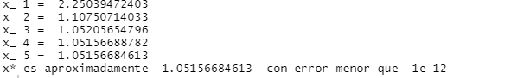

**Resultados** -> g(x) = raíz(2*x^2 - (4/3)*x + (8/27)) con intervalo (0, 10)

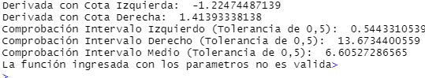

No cumple con las restricciones dentro del intervalo, pero se aproxima a ellas suficientemente para poder ser realizado en el método de Stefenssen.

**Tomando X0 = 10**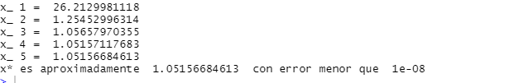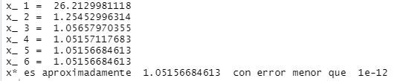

**Resultados** -> g(x) = (-3/7) * x^3 + (6/7)*x^2 + (8/63) con intervalo (0, 3/2)

La ecuación cumple con las restricciones, y se pudieron encontrar las raíces:

**Tomando X0 = 0**

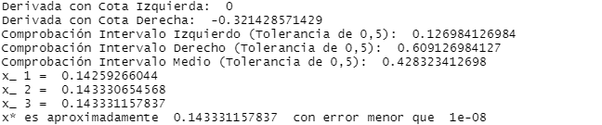

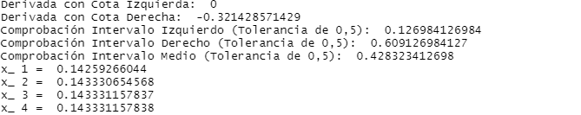

**Tomando X0 = 3/2**

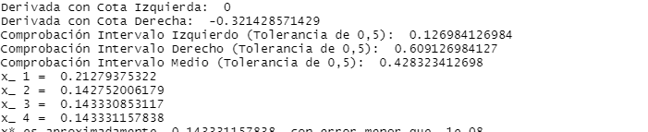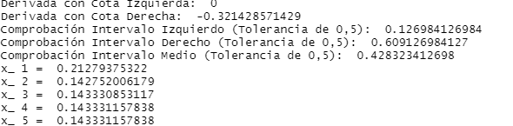

**Resultados** -> g(x) = (-3/7) * x^3 + (6/7)*x^2 + (8/63) con intervalo (0, 10)

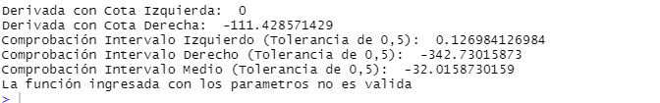

Los resultados para las restricciones varían demasiado con este intervalo. Esto significa que no es posible aplicar el método dentro de este.

C:\Users\USER\AppData\Local\Microsoft\Windows\INetCache\Content.Word\6.2ERRORHAHAHA.PNG